

Escola de Engenharia

Departamento de Informática

Universidade do Minho

**Gesthiper**

**Laboratórios de Informática III**

Abril 2015

**Grupo nº 50:**

André Santos (a61778) Bruno Pereira (a72628)

 

# Arquitectura da aplicação e Estruturação Main

Esta secção tem por objectivo apresentar a arquitectura geral da aplicação, dando especial destaque à forma como o main está organizado. Será explicada a ligação que o main tem com os diferentes módulos de dados e como o utilizador interage com esses módulos. Detalhes da implementação e considerações sobre cada um desses módulos serão deixados para secções posteriores.

O pilar de funcionamento da aplicação são 4 módulos de dados, a saber: catálogo de produtos, catálogo de clientes, contabilidade e compras. Cada um destes módulos tem a sua respectiva classe e corresponde portanto a um tipo de dados que pode ser instanciado. Por sugestão do enunciado do projecto e também porque nos pareceu fazer sentido, foi criada uma classe Hipermercado que agrega, por composição, estes 4 módulos. Assim, todas as classes que necessitam de aceder aos módulos, fazem-no sempre a partir da classe Hipermercado. Por sua vez, o acesso à classe Hipermercado faz-se a partir do main, que no caso do nosso programa se encontra na classe Gesthiper. O main declara por isso uma variável *static* do tipo Hipermercado bem como um método get e set que permitem o acesso a essa váriável.

public static Hipermercado **hipermercado**;

(...)

public static Hipermercado **getHipermercado**() {

return **hipermercado**;

}

public static void **setHipermercado**(Hipermercado novo_hiper) {

**hipermercado** = novo_hiper;

}

A função main propriamente dita começa por isso por inicializar esta variável. Depois chama a função *MenuLeitura.menuLeitura()*, que permite ao utilizador escolher os ficheiros que quer ler. Por último, chama a função MenuQueries.menuPrincipal(), que apresenta ao utilizador as queries disponíveis e as realiza quando seleccionadas. Quando o utilizador decide sair do menu das queries, o programa termina. Tem-se por isso a seguinte função main:

public static void **main**(String[] args) {

**hipermercado** = new Hipermercado();

MenuLeitura.menuLeitura();

MenuQueries.menuPrincipal();

}

De uma forma geral a arquitectura da aplicação pode ser representada pelo seguinte esquema:

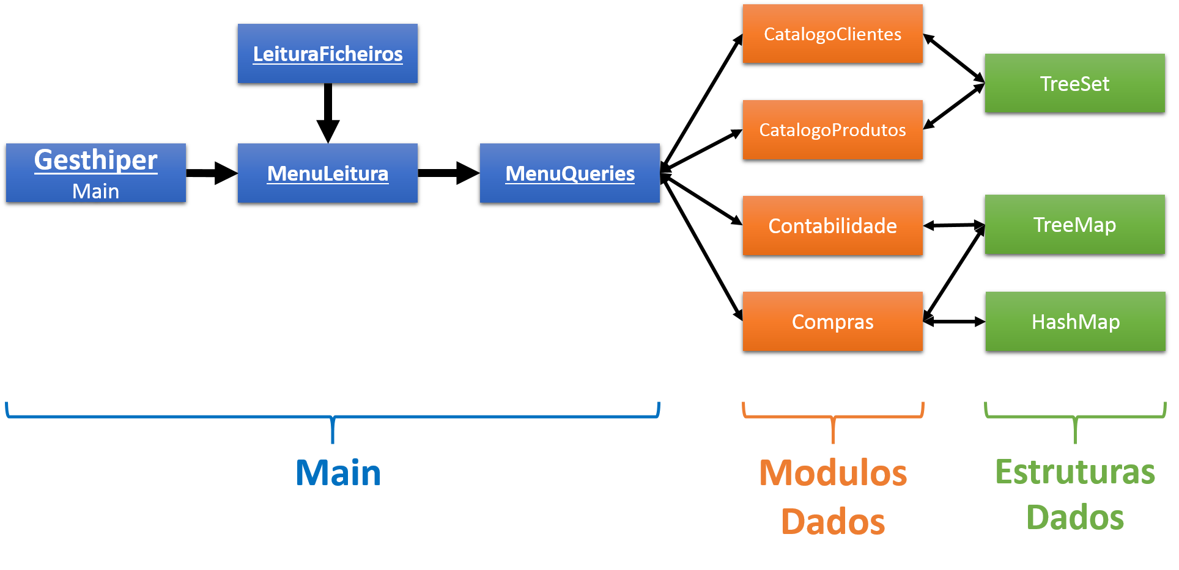

Figura - Arquitectura geral da aplicação

Na figura 1 cada rectângulo corresponde ao nome de uma classe do programa. Visto o esquema pretender representar apenas a arquitectura geral, omitem-se algumas classes secundárias. Como se pode ver o “main” na verdade é constituído por 4 ficheiros/classes:

* **Gesthiper** – Onde se localiza a função main, apresentada anteriormente.
* **LeituraFicheiros** - Funções que tratam da leitura de ficheiros.
* **MenuLeitura** – Parte da interface onde o utilizador escolhe de que forma, e que ficheiros pretende ler para inicializar o programa. Relativamente à leitura, esta parte trata apenas da interface e tratamento do input do utilizador, chamando as funções de LeituraFicheiros para ler os ficheiros efectivamente.
* **MenuQueries** – Parte da interface responsável por mostrar ao utilizador as queries disponíveis e as executar quando seleccionadas, fazendo pedidos aos módulos.

A decisão de dividir o main nestes 4 ficheiros teve como objectivo principal evitar ter um ficheiros com elevado número de linhas de código co as consequentes dificuldades de navegação e procura de partes específicas de código que isso traria. Como objectivo secundário, visa dividir o código de forma lógica, de acordo com a funcionalidade, o que por sua vez também facilita a navegação pelo código. A divisão da parte computacional da parte de I/O na leitura dos ficheiros veio-se a revelar bastante útil numa fase posterior do projecto, em que para mudar o ficheiro de compras a meio da execução do programa foi necessário chamar uma das funções de LeituraFicheiros sem ter associada a interface do MenuLeitura.

Relativamente aos módulos de dados, a decisão de ter os 4 apresentados teve a ver directamente com os objectivos do projecto, em que especificamente foram pedidos estes 4 módulos.

# Módulos de Dados

## Catálogo Produtos

Para o catálogo de produtos optamos por usar um ArrayList com 27 posições, em que cada posição guarda um apontador para uma árvore AVL. Cada uma dessas árvores contém os códigos dos produtos começados por uma determinada letra. Para o índice 0 está o apontador para a árvore com os códigos começados A, para o indice 1, a letra B..etc. Tem-se assim 26 posições no array, uma para cada letra. Além disso, num espírito de programação defensiva, reservámos também o último indice para casos especiais, em que o código não começe por uma letra. Cada TreeSet é um TreeSet<Produto>, inicializado com um Comparator que ordena os Produtos de acordo com o seu código.

A decisão de se usar TreeSets para guardar os produtos teve a ver com a natureza da própria classe Produto, em que cada Produto é apenas constituído por um código, ficando assim fora de questão o uso de classes de Map<K,V>. Uma vez que em nenhuma querie é necessário acessos a este módulo, a decisão de usar um TreeSet em deterimento de um HashSet ou LinkedHashSet foi mais ou menos arbitrária.

O motivo para se ter um ArrayList de TreeSets e não apenas um único TreeSet visa facilitar procuras no catálogo. Embora este projecto não necessite de consultar os módulos dos catálogos, assume-se que os objectivos deste módulo são os mesmos do projecto de C, em que é útil ver o catálogo como vários conjuntos em vez de um único.

private **ArrayList**<**TreeSet**<Produto>> **catalogo**;

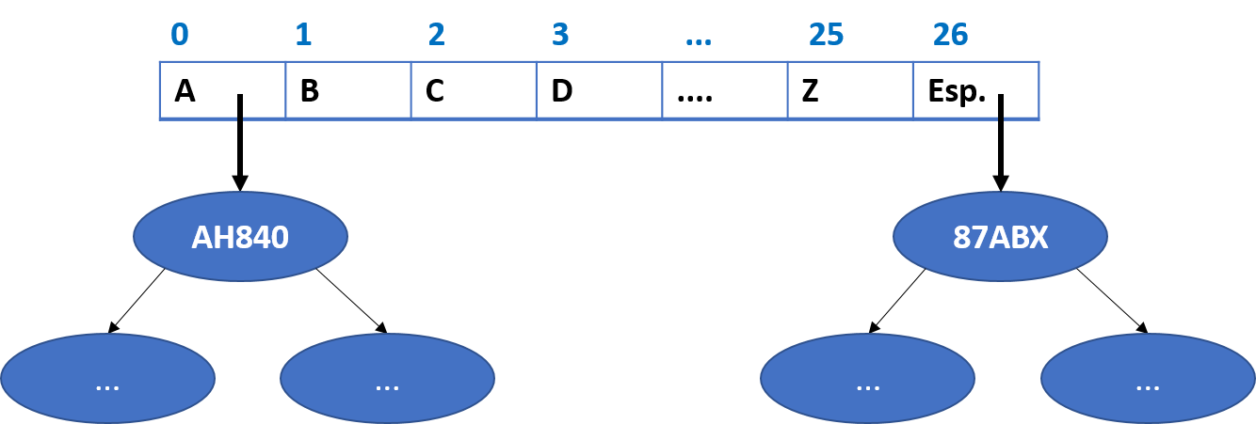

Figura - Estrutura do catálogo de produtos

## Catálogo Clientes

A estrutura do catálogo de clientes é em tudo semelhante ao catálogo de produtos apresentado anteriormente. Todas as considerações feitas para o catálogo de produtos são válidas para o catálogo de clientes. Recomenda-se por isso a leitura da secção anterior. Deixa-se apenas para referência o esquema da estrutura:

private **ArrayList**<**TreeSet**<Cliente>> **catalogo**;

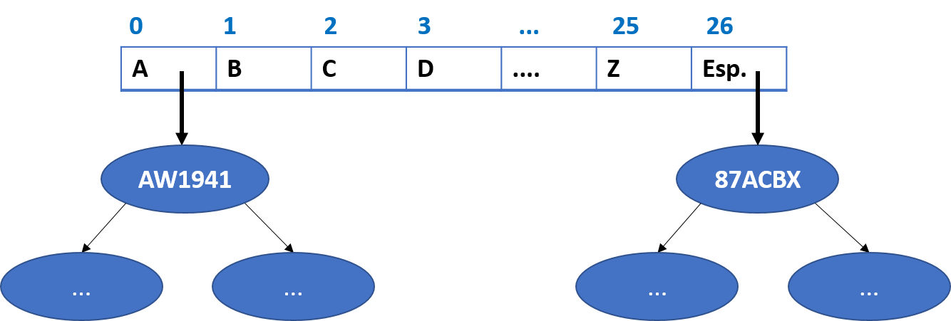

Figura - Estrutura do catálogo de clientes

## Contabilidade

O módulo da contabilidade é constituído fundamentalmente por um TreeMap, em que o Produto é a chave e tem associado a si uma ficha de produto (FichaProdutoContabilidade). Nessa ficha de produto é guardada informação relativa a vendas, número de compras e facturação de cada Produto para cada mês e tipo de compra. De forma a evitar travessias pelo TreeMap, para procurar informação, existe também informação global sobre o nº de compras, vendas e facturação de todos os produtos, também por mês e tipo de compra.

Assim, a a classe **Contabilidade** é constituída pelas seguintes variáveis de instância:

private Matriz_Int_12x2 **totalComprasPorMes**;

private Matriz_Int_12x2 **totalUnidadesVendidasPorMes**;

private Matriz_Double_12x2 **totalFacturadoPorMes**;

**TreeMap**<Produto, FichaProdutoContabilidade> **arvoreProdutos**;

Em que a **FichaProdutoContabilidade** consiste em:

private Matriz_Int_12x2 **numUnidadesProdutoVendidasPorMes**;

private Matriz_Int_12x2 **numComprasProdutoPorMes**;

private Matriz_Double_12x2 **facturacaoProdutoPorMes**;

A decisão de usar um TreeMap teve a ver em primeiro lugar, com a necessidade de se poder procurar rápidamente uma ficha de produto, dado um produto. Isto motivou a escolha de um Map. Em segundo lugar, tendo em vista a forma como os resultados deveriam ser apresentados, era necessário que o Map estivesse ordenado por produto, o que motivou a que o Map escolhido fosse um TreeMap. Um HashMap permitiria inserções mais rápidas, e tempo de pesquisa quase igual (ver secção de testes de performance), no entanto os resultados de uma travessia a um HashMap teriam que ser posteriormente ordenados, o que deixa de justificar a vantagem na inserção e ligieira maior rapidez de acesso.

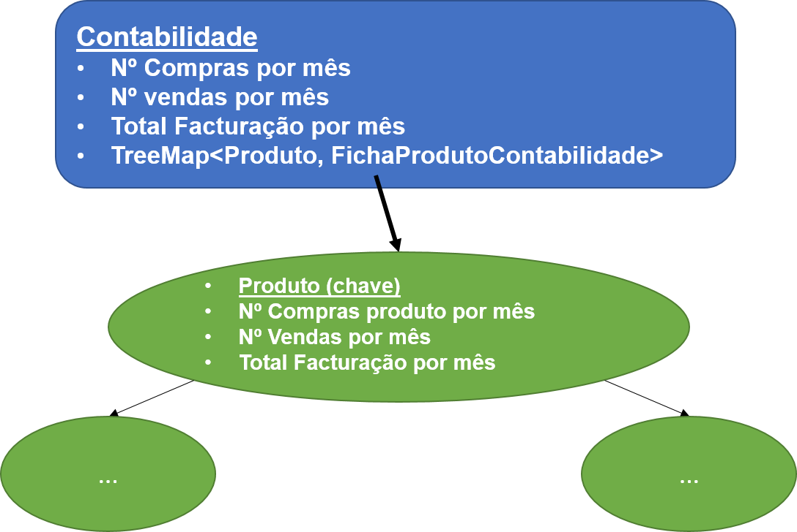

Figura - Estrutura do módulo contabilidade

## Módulo Compras

O principal desafio no planeamento do módulo das compras foi a forma como iriam ser associados produtos a clientes e vice-versa. Optamos por resolver esta questão tendo uma estrutura em que o acesso principal é feito por cliente, onde na informação de cada cliente há a dados relativos aos produtos que esse cliente comprou:

private **TreeMap**<Cliente, FichaClienteCompras> **arvoreClientes**;

Onde a **FichaClienteCompras**, que guarda a informação dos produtos que o cliente comprou, é constituida por:

private Matriz_Int_12x2 **numUnidadesCompradasClientePorMes**;

private Matriz_Int_12x2 **numComprasClientePorMes**;

private Matriz_Double_12x2 **dinheiroGastoClientePorMes**;

private **TreeMap**<Produto, FichaProdutoDeClienteCompras> **produtosCliente**;

Nesta estrutura , além da informação global sobre compras, vendas e unidades compradas do cliente, é possível verificar que a informação dos produtos comprados pelo cliente é também guardada num TreeMap produtosCliente. Os valores deste map contêm informação relativa às vendas do produto, para o cliente a que está associado. Assim, a **FichaProdutoDeClienteCompras** é constituída por:

private Matriz_Int_12x2 **numUnidadesCompradasProdutoClientePorMes**;

private Matriz_Int_12x2 **numComprasProdutoClientePorMes**;

private double **totalGastoClienteProduto**;

A decisão de se usar TreeMap tanto no acesso principal como no acesso secundário, tal como na Contabilidade, deve-se mais uma vez à necessidade de ordenação dos resultados de forma a que possam ser apresentados mais facilmente.

De facto a estrutura apresentada anteriormente corresponde ao “core” do módulo das compras. Embora a decisão de ter acesso principal por Cliente e acesso secundário por Produto tenha sido tomada por ser a que melhor respondia à maioria das queries, a verdade é que não ter um acesso principal por produto piora algumas queries, nomeadamente a querie onde é pedido que para cada produto é necessário saber quantos clientes distintos esse produto teve. Tendo em vista a melhoria dessa querie, o módulo das compras tem ainda uma estrutura secundária:

private **HashMap**<Produto, ParProdutoNClientes> **arvoreParesProdutoNClientes**;

Neste Map, para cada produto é guardada a informação do número de clientes por mês e totais que esse produto teve. Assim, o ParProdutoNClientes tem a seguintes variáveis de instância:

private int[] **numeroClientesDistintosPorMes**;

private int **numeroTotalClientesDistintos**;

Para esta estrutura secundária tomou-se a decisão de usar um HashMap. No programa, esta estrutura apenas vai ser acedida para procuras e inserções de elementos individuais, tarefas que um HashMap realiza de forma rápida. Este Map não precisa de ser iterado e os resultados tirados não precisam de sofrer qualquer tipo de ordenação, dai se ter usado um HashMap em deterimento de um TreeMap por exemplo.

Além das estruturas apresentadas anteriormente, o módulo de Compras tem ainda informação global sobre o número de clientes por mês e totais, bem como do número de compras de valor zero. As variáveis de instância completas do módulo de **Compras** são por isso:

private int **numeroComprasValorZero**;

private int **numeroClientesDistintosPorMes**[];

private int **numeroTotalClientesDistintos**;

private **TreeMap**<Cliente, FichaClienteCompras> **arvoreClientes**;

private **HashMap**<Produto, ParProdutoNClientes> **arvoreParesProdutoNClientes**;

O módulo de compras pode ser representado pelo seguinte esquema:

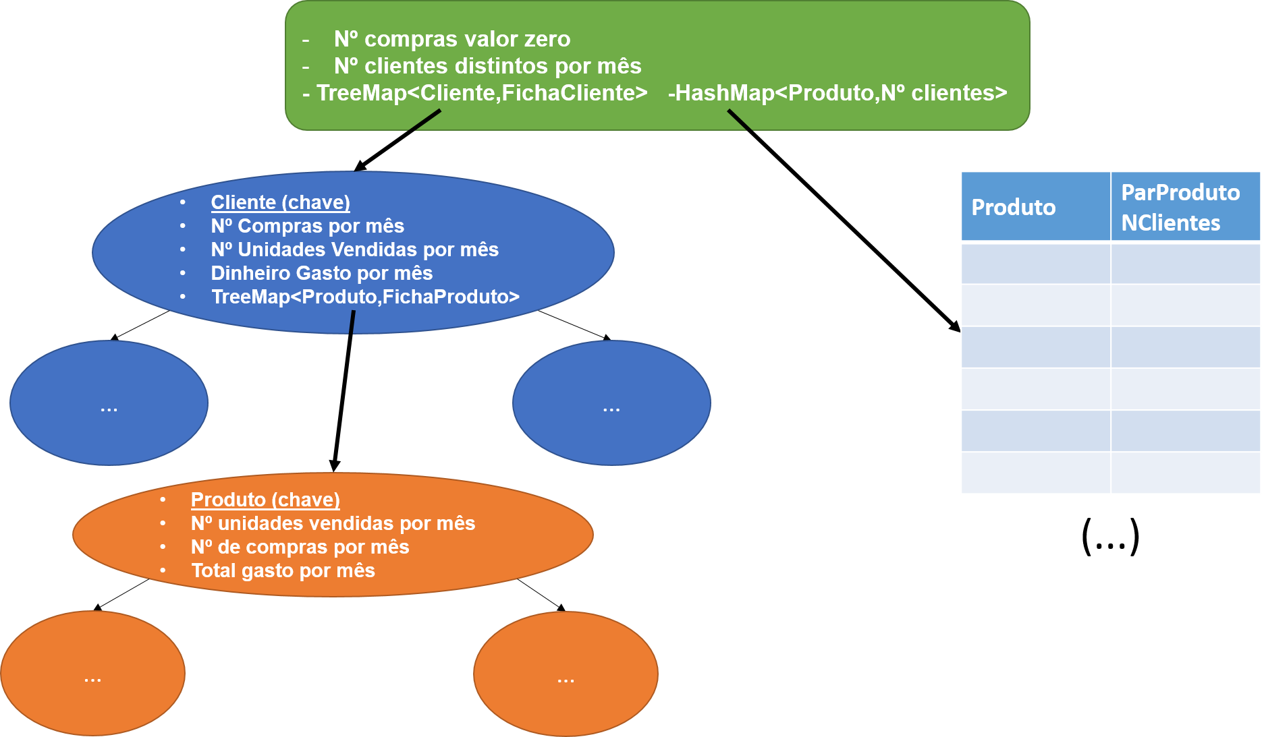

Figura - Estrutura do módulo de compras

## Classes Matriz_Int_12x2 / Matriz_Double_12x2

Da apresentação anteiror feita aos módulos, é possível verificar que as informações de vendas, nº de unidades compradas e facturação é representada por uma variável do tipo Matriz_Int_12x2 ou Matriz_Double_12x2.

De facto, desde o início do projecto foi perceptível que iriamos efectuar muitas operações repetidas sobre matrizes nos módulos, visto que a maior parte da informação útil do módulo de contabilidade e do módulo das compras se encontra guardada em matrizes. Além disso, todas estas matrizes têm a particularidade de se destinam a associar valores a um mês e tipo de compra. Ou seja, têm o mesmo tamanho e o tipo de operações a realizar sobre elas é o mesmo.

Percebendo isso, e de forma a reutilizar o código, decidimos criar classes que representassem essas matrizes e nos permitissem trabalhar sobre elas. Estas classes representam então matrizes 12x2, em que a cada linha corresponde um mês e cada coluna corresponde a um tipo de compra. A 1ª coluna representa valores para os tipo de compra NORMAL, e a 2ª valores para o tipo de compra PROMOCAO. Assim, a posição [2][0] de uma matriz em que são guardados o nº de compras, representa o nº de compras NORMAIS feitas em Março (3º mês, indice = 2).

As variáveis de instância e classe são por isso:

public static int **MAX_ROW** = 12;

public static int **MAX_COL** = 2;

private int[][] **matriz** = new int[MAX_ROW][MAX_COL];

private int **total**;

Chama-se aqui também a atenção para a variável *total*. Esta variável contém a soma total dos valores da matriz. Sempre que um valor na matriz é alterado, esta variável é actualizada para reflectir o novo total. Esta variável trata-se de uma medida de optimização feita para que sempre que seja necessário calcular a soma dos valores da matriz, não se tenha que somar as 24 posições da matriz, mas sim apenas a consultar o valor de uma variável.

Isto é particularmente relevante em queries em que é necessário iterar várias “Fichas” seja de produto ou cliente e se pretenda saber o total de forma rápida. Um exemplo concreto disto é a querie que pede uma lista de produtos não comprados. Ora, saber se o produto não foi comprado, equivale a saber se o nº de compras é igual a zero. A função que devolve os produtos não comprados tem por isso que percorrer todos os produtos e para cada um deles ver o total de compras. Ora, o programa seria bem menos eficiente se ao iterar todos os produtos, para cada um deles tivesse que se somar 24 valores para saber se o nº de compras foi zero. Sendo certo que esta variável torna mais lentas operações de actualização de valores, foi deliberada a decisão de tornar a leitura ligeiramente mais lenta para que as queries fossem eficientes.

## Classes Hipermercado e Compra

Um dos objectivos deste projecto foi fazer uma aplicação com classes que respeitem os princípios da modularidade e encapsulamento. Isto motivou a ter todas as inserções nas estruturas a inserir um clone do objecto passado como parâmetro e todos os get’s a essas estruturas a devolver um clone do objecto da estrutura.

Estes princípios foram respeitados em todos os módulos de dados feitos, em todas as classes em que tinham que ser garantidos. Há no entanto duas classes – Hipermercado e Compra – em que deliberadamente os métodos setters não fazem clone do seu argumento e os getters não devolvem um clone. Visto a modularidade e encapsulamento serem pontos cruciais do projecto, há justificaremos esta decisão nesta secção.

A classe Hipermercado é uma classe agregadora de módulos. No caso concreto deste programa apenas temos uma variável do tipo Hipermercado. Visto que várias partes do programa precisam de aceder a esta variável, ela foi posta como “global a vários ficheiros” sendo declarada com os atributos *public static* no main e fornecidos métodos de acesso. Sendo uma variável de uma classe global agregadora de módulos, várias partes do programa podem e devem alterar os módulos do hipermercado, não parecendo ser necessário fazer clones dos módulos. O encapsulamento é garantido ao nível dos módulos, não ao nível da classe hipermercado.

À semelhança da classe Hipermercado, a classe Compra é uma classe cujos campos podem e devem ser alterados livremente na leitura dos ficheiros e portanto também nesta classe os setters e os getters não fazem clones. O encapsulamento é garantido ao nível dos módulos, na inserção de uma compra, em que são feitos clones dos campos da variável Compra para as estruturas de dados.

# Interface com Utilizador

Nesta secção apresenta-se a interface com o utilizador, fazendo algumas considerações sobre as decisões tomadas.

Ao iniciar o programa, o utilizador tem um menu que lhe permite escolher 4 opções para ler os ficheiros:

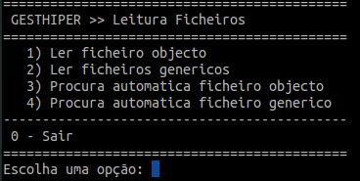

Figura - Menu de leitura de ficheiros

* **Ler ficheiro objecto** – Permite ao utilizador indicar o nome de um ficheiro objecto para ser lido.
* **Ler ficheiros genericos** – Permite ao utilizador indicar o nome de 3 ficheiros: de produtos, de clientes e de compras que pretende ler.
* **Procura automática de ficheiro objecto** – O programa procura todos os ficheiros .obj na pasta. Caso apenas encontre um ficheiro, começa-o a ler imediato. Caso encontre vários, apresenta-os ao utilizador, que pode escolher o ficheiro que pretende indicando um número apenas.
* **Procura automática de ficheiro genérico** – O programa tenta encontrar automaticamente os ficheiros de produtos, clientes e compras. Tal como na opção anterior, caso apenas encontre 1 ficheiro começa-o a ler de imediato. Caso encontre vários ficheiros, apresenta uma opção ao utilizador.

De seguida mostra-se um exemplo da execução do programa em que se escolheu a opção 4:

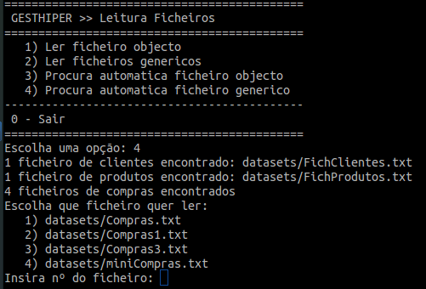

Figura - Escolha de ficheiro de compras

Como se pode ver, o programa encontrou apenas 1 ficheiro de clientes e de produtos e por isso seleccionou-os automaticamente para leitura. Visto ter encontrado 4 ficheiros possíveis para as compras, apresentou uma opção ao utilizador. Depois do utilizador escolher a opção, os ficheiros começam a ser lidos, sendo apresentado os tempos de leitura:

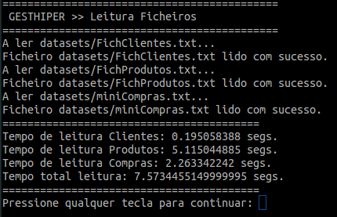

Figura - Ficheiros e tempos de leitura

Assim que o utilizador insira algo e carregue enter, é apresentado o menu das queries, onde o utilizador por escolher que querie deseja realizar:

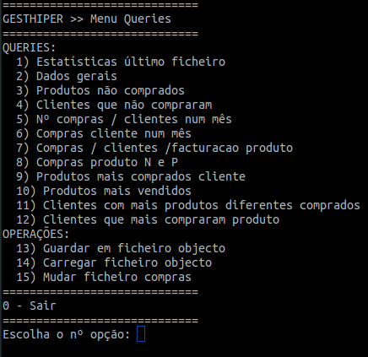

Figura - Menu Queries

A interface das queries é muito semelhante em todas. Em todas, o utilizador tem a opção de voltar ao menu anterior ou sair do programa. Nas queries que o justificam o utilizador pode também sempre voltar a repetir a querie sem ter que voltar ao menu principal. A interface da querie 6 é um bom exemplo disso.

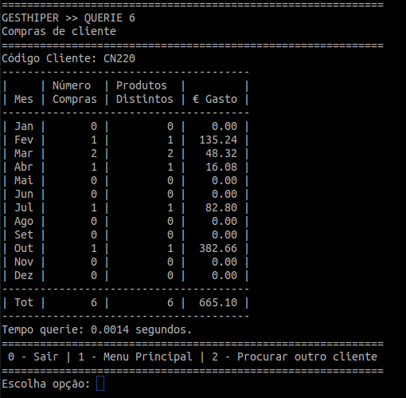

Figura - Querie 6

Além das opções de sair ou voltar ao menu principal, o utilizador tem a opção de repetir a querie, que neste caso envolve a introdução de um novo código de cliente.

Nas queries que envolvem paginação de resultados, além destas opções, o utilizador pode ainda ir para a primeira página (4), recuar uma página (5), avançar uma página (6) ou ir directamente para a última página (7). Além disso o utilizador pode ainda dar o número de uma pagina para a qual queira ir (2):

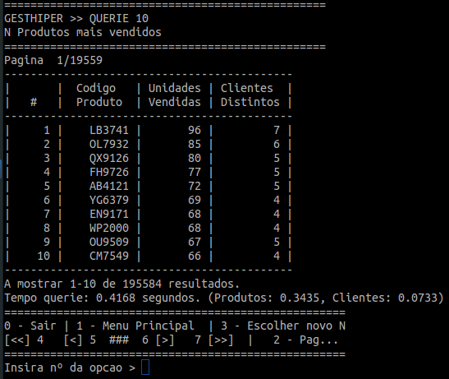

Figura - Querie 10, exemplo de querie com paginação

Nas queries em que é pedido algum tipo de input ao utilizador, por exemplo, um código de cliente ou de produto, o utilizador tem sempre a oportunidade de “cancelar” a execução da querie e voltar atrás ou sair do programa.

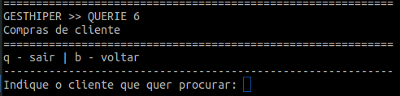

Figura - Possibilidade de sair do programa ou voltar ao menu das queries

# Navegação nos resultados

Visto serem várias as queries com elevado número de resultados, um dos desafios deste projecto foi decidir a melhor forma de apresentar esse elevado número de resultados ao utilizador. A forma como o utilizador vê esses resultados e navega pelas páginas foi apresentada na secção anterior. Nesta secção pretende-se explicar a forma como no código, esta forma de paginar os resultados acontece. Visto que a operação de paginação é comum e o código da paginação em todas as queries seria praticamente o mesmo, decidimos criar uma classe **Paginador<E>** que auxilia o main na tarefa de paginar os resultados. O paginador pode ser criado sobre uma lista de elementos do tipo E (um qualquer tipo) e divide o array em várias páginas, pelo simples cálculo de indices. Além de dividir o array por várias páginas, a qualquer momento “sabe” mais informação sobre as páginas, nomeadamente quantos elementos tem cada uma, que posição do array deve ser acedida para se consultar a página X etc. Revela-se assim um auxiliar útil para o tratamento de paginação. Veja-se um exemplo, retirado de uma das queries:

List<Cliente> listaClientesSemCompras = moduloCompras.getClientesSemCompras();

Paginador<Cliente> paginador = new Paginador<>(listaClientesSemCompras, 10, 1);

Na 1ª instrução, o módulo de compras é consultado para se obter a lista dos clientes sem compras. Dado esta lista poder conter muitos clientes, queremos ver esta lista de resultados paginada. Isso é feito pela 2ª instrução, em é criado um paginador sobre o array listaClientesSemCompras. Os restantes parâmetros do contructor dizem respeito ao número de elementos por página que se quer ver e em que página se quer começar. Neste exemplo escolhemos mostrar 10 clientes por página, a começar na primeira página. Logo a seguir, o main consulta este paginador para saber qual o total de páginas que tem a lista:

total_paginas = paginador.getNumPaginas();

As funções que tratam das queries de paginação têm uma variável *numero_pagina* que contém em cada momento a página que o utilizador quer ver. É a função da querie responsável por actualizar o valor a esta variável e garantir que nunca toma um valor abaixo de zero, nem acima de *total_paginas*. Tendo esta variável, no ciclo for que controla a apresentação das páginas executa-se a seguinte sequência de instruções.

paginador.gotoPagina(numero_pagina);

inicio_pagina = paginador.getPosInicialPagActual();

num_elems_pag_actual = paginador.getNumElemsPagActual();

fim_pagina = inicio_pagina + num_elems_pag_actual;

Em primeiro lugar, é pedido ao paginador para “ir para a página *numero_pagina*”. Em termos práticos, o que o paginador faz é actualizar o seu estado interno com os índices que caracterizam aquela página. Depois dessa actualização ao paginador, o utilizador pede a posição da lista que deve consultar para ter o 1º elemento dessa página e guarda esse resultado em *inicio_pagina*. Pede ainda ao paginador qual o número de elementos da página actual e por fim calcula qual o último indice da página.

Tendo estes valores, mostrar uma página agora é uma tarefa simples, bastando fazer o seguinte ciclo para apresentar todos os seus elementos:

for (int i = 0; i < num_elems_pag_actual; i++)

{

cliente = listaClientesSemCompras.get(inicio_pagina+i);

System.out.printf("| %5d | %9s |\n", inicio_pagina+i+1, cliente.getCodigoCliente());

}

# Performance Leitura e Queries

## Performance leitura ficheiros

De seguida apresentam-se sob forma gráfica os tempos de leitura dos ficheiros.

|  |  |
| --- | --- |
| **Tempos Leitura** | |
| **Ficheiro** | **Tempo (segs)** |
| FichClientes.txt | 0.16 |
| FichProdutos.txt | 4.04 |
| Compras.txt | 16.18 |
| Compras1.txt | 34.76 |
| Compras3.txt | 105.33 |

A leitura do ficheiro de clientes é quase instantânea. Isto explica-se facilmente pelo facto do número de clientes ser pequeno (16.384) e de um cliente apenas ser inserido nos catálogos de clientes e nas compras.

O ficheiro de produtos apresenta um tempo significativamente maior que o ficheiro de clientes (4 segundos), o que é explicado pelo facto do input ter um tamanho 116 vezes maior que o input dos clientes (195.584 produtos) e pelo facto da leitura dos produtos colocar informação em 3 módulos: catálogo, contabilidade e compras. No módulo das compras o produto tem que ser colocado no TreeMap da ficha de cliente correspondente e ainda no HashMap que associa cada produto ao seu número de clientes, enquanto que os clientes apenas são colocados na estrutura principal das compras.

Relativamente aos ficheiros de compras, é interessante notar que a leitura do ficheiro de Compras.txt demora metade do tempo do ficheiro Compras1.txt. De facto o ficheiro Compras.txt tem 500.000 compras que é metade do que o ficheiro Compras1.txt tem, 1.000.000 registos de compras. Trata-se de um crescimento de tempo linear, em que o dobro do output leva ao dobro do tempo de leitura. É curioso notar que quando o tamanho do input triplica, do ficheiro Compras1.txt para o ficheiro Compras3.txt o programa parece não acusar a carga, e o tempo mantém-se também linear, o que confirma uma boa escolha para as estruturas.

## Performance Queries

Nesta secção apresenta-se as medições ao tempo de resposta às queries que efectuamos. De notar que para obter resultados mais conclusivos, o tempo das queries apresentado, reflecte o tempo que as queries demoram a obter **todos** os resultados que precisam. Seria fácil optimizar ainda mais estas queries de modo a que alguns valores apenas fossem calculados quando fossem precisos i.e, quando fosse preciso mostra-los ao utilizador. Não fizemos esta optimização propositadamente, com vista a termos resultados mais conclusivos sobre a performance intrínseca às queries.

|  |  |  |  |
| --- | --- | --- | --- |
| **Tempos Queries (ms)** | | | |
| **#** | **Compras.txt** | **Compras1.txt** | **Compras3.txt** |
| **1** | 58.80 | 45.40 | 58.00 |
| **2** | 0.40 | 0.50 | 0.50 |
| **3** | 52.20 | 54.90 | - |
| **4** | - | - | - |
| **5** | 0.30 | 0.20 | 0.20 |
| **6** | 1.10 | 2.30 | 2.70 |
| **7** | 0.40 | 0.30 | 0.40 |
| **8** | 0.05 | 0.05 | 0.08 |
| **9** | 16.00 | 4.70 | 14.10 |
| **10** | 345.20 | 518.20 | 717.40 |
| **11** | 32.20 | 32.70 | 35.10 |
| **12** | 142.80 | 79.50 | 151.90 |

Como se pode ver pela análise do gráfico e tabela acima, os tempos para as queries são bastante bons, sendo todos abaixo de 1 segundo. Visto que nas nossas estruturas optamos por guardar apenas informação global, as queries em geral apenas precisam de consultar essas informações, eventualmente fazendo uma travessia a um dos TreeMap, o que de facto é uma operação rápida e explica facilmente os tempos obtidos. A excepção a esta linha geral é indiscutivelmente a querie 10, de longe a querie mais demorada e a mais complexa. Nesta querie é necessário ir buscar informação das quantidades vendidas de cada produto, ordenar de acordo com a vendas, e posteriormente, para cada um desses produtos saber o número de clientes distintos. Envolve criação e ordenação de listas de pares e consultas aos módulos da contabilidade e das compras.

Como nota final destaca-se o facto do tamanho de input não parecer interferir no tempo de resposta às queries. Embora na querie 10 os tempos possam dar essa ideia, convém referir que para essa querie os tempos foram bastante irregulares, o que dificulta a retirada de conclusões. Os tempos obtidos foram retirados todos na mesma altura, o que pareceu a metodologia mais adequada para este tipo de resultados. No entanto é preciso notar que embora para o ficheiro de Compras3.txt a querie 10 tenha demorado 700 milisegundos, a verdade é que para outras execuções do mesmo programa, com o mesmo ficheiro, a mesma querie chegou a demorar 300 milisegundos apenas. De facto, não conseguimos encontrar nenhum motivo para que na querie 10 o tempo de resposta aumente com o aumento do tamanho do input, o que parece ser confirmado pela irregularidade dos tempos observados.

# Medidas Performance

## leitura

Para a medida de performance da leitura dos ficheiros de entrada, foram comparadas duas classes do java: Scanner e BufferedReader. Para cada uma destas classes foram testados os tempos com parsing e sem parsing. Os tempos de parsing dizem respeito à leitura do ficheiro, armazenamento da linha numa variável String e tratamento dessa linha para a criação de uma instância da classe Cliente, Produto ou Compra (dependendo do ficheiro). Nenhuma operação é realizada com a instância criada. Os tempos sem parsing correspondem apenas à leitura simples do ficheiro, em que as linhas são armazenadas numa variável, mas nada é feito com a informação da linha.

Os tempos obtidos foram os seguintes:

|  |  |  |  |  |
| --- | --- | --- | --- | --- |
|  | **Tempos Leitura (segs)** | | | |
|  | **Buffered Reader** | | **Scanner** | |
| **Ficheiros** | **No Parse** | **Parse** | **No Parse** | **Parse** |
| **Compras.txt** | 0.117 | 0.389 | 0.841 | 0.802 |
| **Compras1.txt** | 0.116 | 0.476 | 0.933 | 1.243 |
| **Compras3.txt** | 0.259 | 1.205 | 2.545 | 3.637 |

A classe BufferedReader revelou-se de facto a mais eficiente para proceder à leitura dos ficheiros.

## Estruturas

Sendo as principais estruturas usadas no programa TreeMaps e um HashMap, para realizar testes relativos à performance das estruturas decidimos verificar qual os tempos para as queries tendo todos os Maps como TreeMaps em primeiro lugar, e como HashMaps em segundo lugar.

Para isso, começamos por ver quais os tempos de leitura dos ficheiros de input. Para o ficheiro de compras, usamos como referência apenas o ficheiro Compras1.txt. Os resultados para os outros ficheiros de compras foram semelhantes.

Por uma questão de simplicação, nos gráficos e tabelas seguintes “Tree+HashMap” servirá para referenciar o programa entregue, que tem todos os módulos principais como TreeMaps e nas compras um HashMap como estrutura secundária que a cada produto associa o nº de clientes distintos, conforme apresentado em secções anteriores. “TreeMap” diz respeito ao programa com todas essas estruturas dos módulos substituidas por TreeMaps e “HashMap” refere-se ao programa com as mesmas estruturas substituidas por HashMaps.

Os tempos de leitura dos ficheiros de input foram os seguintes:

|  |  |  |  |
| --- | --- | --- | --- |
| **Tempos Leitura (segs)** | | | |
| **Ficheiro** | **Tree+HashMap** | **TreeMap** | **HashMap** |
| **FichClientes.txt** | 0.16 | 0.16 | 0.17 |
| **FichProdutos.txt** | 4.04 | 4.57 | 3.78 |
| **Compras1.txt** | 34.76 | 38.74 | 37.66 |

Os tempos das queries foram os seguintes:

|  |  |  |  |
| --- | --- | --- | --- |
| **Tempos Queries (ms)** | | | |
| **Querie** | **Tree+HashMap** | **TreeMap** | **HashMap** |
| **1** | 45.40 | 39.50 | 46.10 |
| **2** | 0.50 | 0.50 | 0.20 |
| **3** | 54.90 | 54.70 | 43.40 |
| **4** | - | - | - |
| **5** | 0.20 | 0.20 | 0.10 |
| **6** | 2.30 | 1.90 | 1.70 |
| **7** | 0.30 | 0.50 | 0.50 |
| **8** | 0.05 | 0.05 | 0.04 |
| **9** | 4.70 | 4.20 | 0.60 |
| **10** | 518.20 | 582.30 | 482.10 |
| **11** | 32.70 | 24.70 | 34.00 |
| **12** | 79.50 | 143.30 | 162.70 |

Tanto na leitura como nos resultados das queries não houve diferenças significativas em relação aos tempos registados. Nas queries nota-se uma tendencia ligeiramente positiva a favor do uso de HashMaps, no entanto esta pequena diferença de tempo é insignificante se pensarmos que os resultados dos HashMaps não estão ordenados, quando o deveriam estar. Isto é importante para a apresentação de resultados ao utilizador, em que depois da obtenção de resultados é necessário um “esforço” adicional para os ordenar, o que os torna os HashMaps pouco competitivos em relação aos TreeMaps nesse aspecto, e em algumas queries este factor foi fundamental para a decisão de ter um TreeMap e não um HashMap.

Sendo a querie 10 a pior querie em termos de tempos, decidimos investiga-la mais a fundo e ver qual o impacto destas diferentes estruturas nessa querie. A querie 10 faz duas coisas: pede ao módulo da contabilidade uma lista de pares (Produto,Unidades Vendidas) dos produtos da contabilidade, estando esta lista ordenada pela segunda componente. Numa segunda fase, para cada um dos produtos dessa lista, é pedido ao modulo compras para indicar o número de clientes distintos de cada um desses produtos, guardando-os num ArrayList.

Assim sendo, para esta querie fez sentido não apenas analisar o seu tempo global, mas analisar o tempo de cada uma destas tarefas.

Os resultados foram os seguintes:

|  |  |  |  |
| --- | --- | --- | --- |
| **Tempos Querie 10 (segs)** | | | |
|  | **Tree+HashMap** | **TreeMap** | **HashMap** |
| **Obter Lista Produtos** | 0.442 | 0.326 | 0.401 |
| **Array nº Clientes únicos** | 0.076 | 0.256 | 0.081 |
| **Total** | **0.518** | **0.582** | **0.482** |

Estes resultados mostram que de facto, a decisão inicial de se usar um HashMap na estrutura secundária do módulo das compras para associar produtos ao seu número de clientes foi de facto uma boa escolha. Com um HashMap nessa estrutura, a tarefa de para cada produto saber seu número de clientes fica mais de duas vezes mais rápida.

# Conclusão

O projecto entregue cumpre os requisitos propostos.

A modularidade foi garantida através da criação de classes com API completa, com constructores apropriados e métodos que permitem um bom número de operações com as classes e módulos do programa. Nesse espírito, foram ainda incluidos não só nas classes dos módulos como em todas as que tal se justificava, métodos essenciais a qualquer classe “bem comportada” nomeadamente hashCode(), toString(), equals() e clone().

O encapsulamento dos módulos foi garantido através do uso de clone’s ao inserir nas estruturas e ao serem procurados elementos nas mesmas.

Além da modularidade e encapsulamento, uma boa estruturação do programa e legibilidade do mesmo também foram aspectos tidos em conta, o que levou à criação de tipos enumerados e métodos e variáveis com nomes sugestivos, ainda que isso tenha levado a que esses nomes fossem por vezes longos.

Os tempos de resposta às queries e de leitura dos ficheiros são também bastante satisfatórios na nossa opinião. O tempo de leitura dos ficheiros é melhor que linear no tamanho dos ficheiros de compras e nenhuma querie demora mais que um minuto a ser executada, sendo que a maioria demora menos de 1 milisegundo. Estes resultados reflectem um bom planeamento da arquitectura do programa e boa escolha das estruturas usadas.

Como futuras melhorias ao programa destaca-se a melhoria que poderia ser feita relativamente aos tempos de serialização. Os tempos de leitura e escrita de ficheiros objecto são longos. No caso do nosso programa, demora menos tempo ler dos ficheiros de texto do que ler de um ficheiro objecto com a mesma informação. A título experimental conseguimos com sucesso melhorar estes tempos usando a biblioteca Kryo[1], no entanto alguns erros de última hora levaram-nos a “jogar pelo seguro” e não incluir a serialização feita com esta biblioteca no programa entregue.

1. Disponível em https://github.com/EsotericSoftware/kryo